제한된 Visual-Token 예산에서의 고해상도 VQA:
Joint Probe–Zoom 라우팅을 이용한 HR-Bench 4K 추론
Advanced Topics in Multimodal AI — Midterm Project 1 학번: 2026xxxxxx 이름: ________

1. 개요
가중치를 고정한 Qwen3-VL-2B-Instruct만으로 HR-Bench 4K(200문항 × 4개 보기 순서 = 800 instance)를 풀되, instance당 누적 visual token의 평균을 4,096(Success 1) / 2,048(Success 2) 이하로 제한하는 추론 절차를 설계했다. 핵심은 세 가지다. (1) 저해상도 전역 이미지 한 장으로 정답 확률과 근거 영역 bbox를 동시에 얻는 joint probe, (2) 확신이 높으면 거기서 멈추는 조기 종료, (3) 이미지를 쓰지 않는 질문 유형 분류로 확대 crop과 전역 재관찰 중 하나를 고르는 라우팅이다.
조건 | 평균 visual tokens | 정확도(%) | Single | Cross | 목표 (Main / Optional)
Success 1 | 2730.2 ≤ 4,096 | 74.00 | 88.00 | 60.00 | ≥71 ✓ / ≥74 ✓
Success 2 | 1354.4 ≤ 2,048 | 71.88 | 88.75 | 55.00 | ≥68 ✓ / ≥71 ✓
표 1. 최종 결과 (800 instance, end-to-end 실행. 같은 설정을 다시 실행했을 때 800/800 예측과 토큰 수가 일치)

2. 방법

2.1 시각 토큰 집계
Qwen3-VL은 16×16 patch를 2×2로 병합하므로 visual token 1개가 32×32 px에 해당한다. 이미지 200장 중 136장이 4032×4032라서 원본 해상도로 넣으면 약 15,876 tokens가 필요하다. 즉 4K / 2K 예산은 원본의 26% / 13%에 불과하다. 모든 입력 이미지는 PIL Lanczos로 가로·세로를 32의 배수로 직접 리사이즈한 뒤 공식 processor에 넣고, processor가 반환한 image_grid_thw로 N = t·h·w/4 (<|image_pad|> 개수)를 실측했다. 한 instance 안에서 이미지를 다시 보내면 다시 세며, KV cache로 이미지를 재사용하지 않는다. 데이터셋의 category·answer 컬럼은 채점과 분석에만 사용했다.

2.2 추론 파이프라인
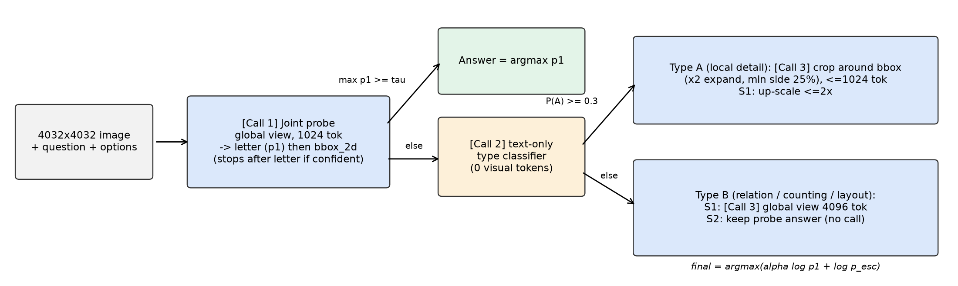
그림 1. 최종 파이프라인. 파란색 상자만 visual token을 소비한다.
- Call 1 – Joint probe. 전역 이미지를 1,024 tokens(4032² → 1024² px)로 줄이고, '정답 글자 → 근거 bbox' 순서로 출력하게 한다. 첫 생성 토큰의 A/B/C/D logit에 softmax를 취해 p1을 얻는다. max p1 ≥ τ이면 stopping criterion이 첫 토큰에서 바로 생성을 끝낸다. 그렇지 않으면 같은 생성에서 이어 나온 bbox_2d(0–1000 상대좌표)를 쓰므로, 영역을 찾으려고 이미지를 다시 보낼 필요가 없다.
- Call 2 – 유형 분류 (0 visual tokens). 확신이 낮을 때만 이미지 없이 질문과 보기만 보고, 'A: 한 물체/작은 영역의 세부'인지 'B: 여러 물체의 관계·개수·배치'인지 분류한다. 첫 토큰의 P(A) ≥ 0.3이면 A로 라우팅한다.
- Call 3 – 유형별 추가 관찰. 유형 A: probe bbox를 2배 확장하고(최소 변 = 짧은 변의 25%, 약 1,008 px) 원본에서 잘라 ≤1,024 tokens로 입력한다. Success 1은 최대 2배 업스케일을 허용한다. 프롬프트 앞에는 'This image is a zoomed-in crop of a larger image.'를 붙인다. 유형 B: Success 1은 전역 이미지를 4,096 tokens로 다시 보고, Success 2는 추가 호출 없이 probe 답을 유지한다.
- 결합. 최종 답 = argmax(α·log p1 + log p_esc). 유형 A는 α = 0.25, 유형 B는 α = 0이다.
Joint probe 프롬프트: "{question}\nA. …\nB. …\nC. …\nD. …\nAnswer with the option's letter from the given choices directly. Then, on a new line, output the bounding box of the image region that contains the evidence for your answer in JSON format {\"bbox_2d\": [x1, y1, x2, y2]}."
유형 분류 프롬프트: You will see a multiple-choice question about a high-resolution image. / Question: {question} / Options: / {options} / / Which kind of visual evidence is needed to answer it? / A. A fine detail of one single object or one small region (e.g., text, color, a small object's attribute). / B. The spatial relationship between multiple objects, counting several objects, or the overall layout of the scene. / Answer with A or B.
설정 | Probe | τ | 유형 thr. | 유형 A (crop) | 유형 B | α (A / B)
Success 1 | 1,024 tok | 0.995 | 0.3 | ≤1,024 tok, ×2 확장, 업스케일 ≤2 | 전역 4,096 tok | 0.25 / 0
Success 2 | 1,024 tok | 0.999 | 0.3 | ≤1,024 tok, ×2 확장 | probe 답 유지 | 0.25 / –
표 2. 최종 하이퍼파라미터 (configs/success1_4k.yaml, configs/success2_2k.yaml)
설정은 다음과 같이 골랐다. 각 단계(probe, 여러 crop 변형, 전역 재관찰)를 800개 전체에 대해 조기 종료 없이 한 번씩 실행해 instance별 A–D 확률, bbox, 토큰 수를 저장했다. 그러면 τ·threshold·crop 변형·α 조합의 정확도와 평균 토큰을 모델을 다시 돌리지 않고 정확히 계산할 수 있다. 고른 설정은 실제 파이프라인으로 처음부터 끝까지 다시 실행해 확인했다(오프라인 74.00% / 72.00% → 실제 74.00% / 71.88%).

3. 실험 환경
실행당 RTX 3090 24GB 1장, Python 3.11, PyTorch 2.5.1(CUDA 12.4), transformers 4.57.1, bf16, SDPA, batch size 1을 사용했다. 모든 호출은 Qwen/Qwen3-VL-2B-Instruct 원본 checkpoint와 공식 AutoProcessor를 쓴다. 디코딩은 greedy(do_sample=False, num_beams=1)이며 thinking 모드와 beam search는 쓰지 않는다. 선택형 답은 첫 디코딩 스텝의 A–D logit으로 정하므로 형식 오류가 없다. Latency는 이미지 디코딩·리사이즈를 포함해 instance 하나를 처리하는 전체 시간이다. 각 instance는 독립적으로 처리하며, 같은 질문의 다른 보기 순서와 결과를 공유하지 않는다.

4. 결과
방법 | 평균 visual tok | Acc | Single | Cross | 평균 호출
Global resize 1024 | 1020.2 | 63.00 | 71.25 | 54.75 | 1.00
Global resize 2048 | 2028.2 | 66.38 | 78.00 | 54.75 | 1.00
Global resize 4096 | 4066.4 | 70.50 | 81.75 | 59.25 | 1.00
Global 512 + 2×2 tiles (384 tok each) | 2025.5 | 56.38 | 65.00 | 47.75 | 1.00
Global 1024 + 2×2 tiles (768 tok each) | 4040.4 | 62.25 | 73.50 | 51.00 | 1.00
Success 2 (ours) | 1354.4 | 71.88 | 88.75 | 55.00 | 2.10
Success 1 (ours) | 2730.2 | 74.00 | 88.00 | 60.00 | 2.34
표 3. Baseline 비교 (HR-Bench 4K, 800 instance. Single/Cross는 각 400 instance)
전역 축소는 토큰을 두 배로 늘려도 3–4%p만 오르고, 4,096 tokens에서도 70.5%로 Main 목표(71%)에 못 미친다. 질문과 무관한 2×2 균등 tiling은 같은 예산에서 전역 축소보다 오히려 낮다(56.4% / 62.2%). 타일 하나에 담기는 해상도가 크게 늘지 않는 데다, 장면이 쪼개져 cross 질문이 특히 손해를 본다. 제안 방법은 전역 2,048보다 적은 1354 tokens로 +5.5%p, 전역 4,096보다 적은 2730 tokens로 +3.5%p 높다. 참고로 원본 해상도(약 15,800 tok)는 54개 부분 실행에서 85.2%였다.
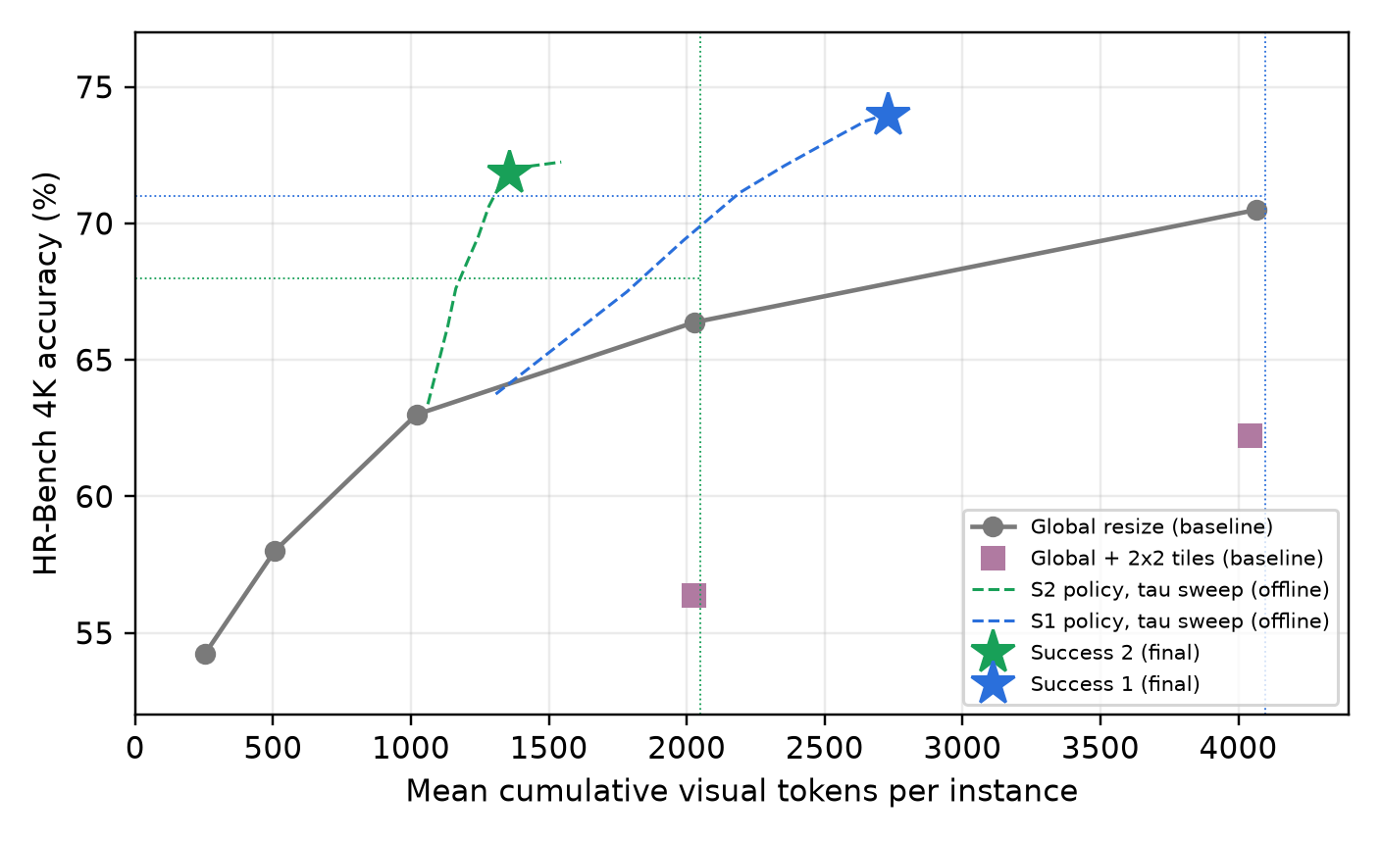
그림 2. 정확도–평균 visual token. 점선 곡선은 최종 정책에서 τ만 바꾼 결과(오프라인), 점선 격자는 예산·목표선.

4.1 호출별 비용과 토큰 분포
설정 | 호출 | 횟수 (/800) | visual tok | text 입력 tok | 생성 tok | latency (s)
S1 | Call 1 joint probe | 800 | 1020.2 | 106.9 | 34.6 | 1.270
S1 | Call 2 유형 분류 (텍스트) | 536 | 0.0 | 130.9 | 1.0 | 0.035
S1 | Call 3 crop (유형 A) | 262 | 1016.4 | 73.1 | 1.0 | 0.201
S1 | Call 3 전역 4096 (유형 B) | 273 | 4035.5 | 65.5 | 1.0 | 1.059
S2 | Call 1 joint probe | 800 | 1020.2 | 106.9 | 37.0 | 1.371
S2 | Call 2 유형 분류 (텍스트) | 584 | 0.0 | 130.6 | 1.0 | 0.035
S2 | Call 3 crop (유형 A) | 296 | 903.1 | 72.7 | 1.0 | 0.182
표 4. 호출 종류별 평균 비용 (text 입력 tok에는 vision start/end 특수 토큰 포함)
instance당 평균 호출은 2.34회(S1) / 2.10회(S2), 생성 토큰은 35.9 / 38.1개다. 생성 토큰은 대부분 확신이 낮을 때 출력되는 bbox JSON이다. Latency는 평균 1.96s, p95 4.62s(S1) / 평균 1.64s, p95 3.46s(S2)다. instance별 토큰은 1,024(조기 종료), 약 2,048(crop), 약 5,100(전역 재관찰)에 몰려 있다. 최대값은 5120(S1) / 2048(S2)이다(그림 3). 쉬운 문제에서 아낀 토큰을 어려운 문제에 쓰는 구조다.
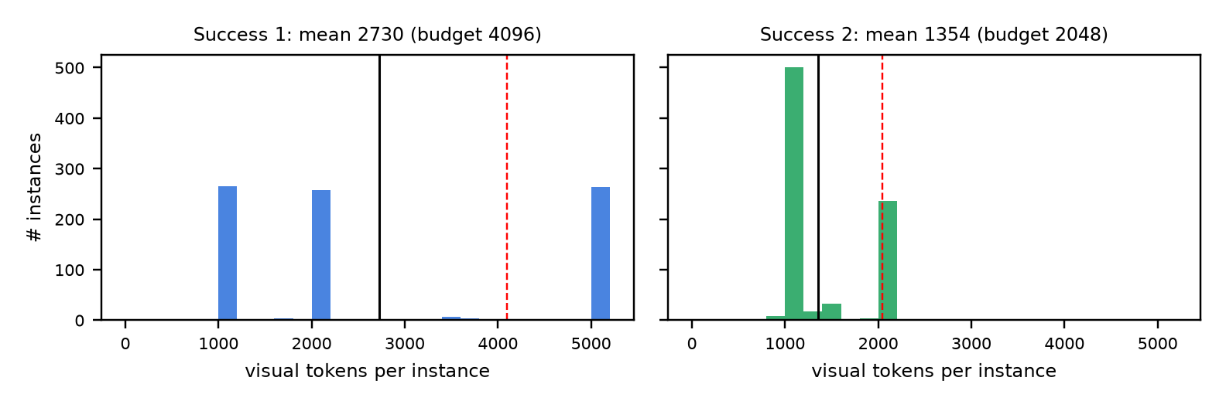
그림 3. instance별 누적 visual token 분포 (검은 실선: 평균, 붉은 점선: 예산)

5. 결정적 설계 선택과 Ablation
- ① 확신도는 잘 보정되어 있다. 같은 이미지에서 probe 확률이 0.999 이상인 216개는 정확도가 98.6%, 나머지 584개는 46.7%였다. 확신도가 '추가 관찰이 필요한가'를 판단하는 신호로 충분히 쓸 만하다는 뜻이다.
- ② Joint probe로 영역 탐색 비용을 없앴다. 처음에는 probe 다음에 grounding 호출을 따로 두었는데, 영역을 찾는 데만 1,024 tok가 들었다. 정답 글자 뒤에 bbox를 이어서 출력하게 바꾸자, 같은 정책에서 토큰이 246개 줄고 정확도는 +1.88%p 올랐다.
- ③ 확대는 cross 질문에 해롭다. crop은 single 질문에서 오답 86개를 고치고 정답 7개만 틀리게 했다. 반면 cross 질문에서는 54개를 고치는 대신 65개를 틀리게 했다. 상대 위치·개수·지도 비교처럼 장면 전체가 필요한 질문이기 때문이다. 그래서 이미지를 쓰지 않는 유형 분류로 경로를 나누었다.
- ④ 유형 B는 해상도를 올려 다시 본다. 4K 예산에서는 유형 B를 전역 4,096 tok로 다시 보게 해 cross를 55.5 → 60.0%로 올렸다.
설정 (한 요소만 변경) | 평균 tok | Acc | Single | Cross
Success 2 (full) | 1356.7 | 72.00 | 89.00 | 55.00
− 조기 종료 (τ = 1) | 1545.1 | 72.25 | 89.50 | 55.00
− 유형 라우팅 (모두 crop) | 1610.6 | 71.88 | 89.00 | 54.75
− 추가 관찰 (joint probe만) | 1020.2 | 60.75 | 69.25 | 52.25
joint 대신 별도 grounding 호출 | 1602.8 | 70.12 | 83.00 | 57.25
Success 1 (full) | 2722.5 | 74.00 | 88.00 | 60.00
유형 B: 재관찰 없이 probe 유지 | 1355.6 | 71.50 | 87.50 | 55.50
유형 A: 업스케일 없음 | 2682.0 | 73.75 | 88.00 | 59.50
유형 A: crop 2,048 tok | 2705.3 | 73.62 | 87.75 | 59.50
표 5. Controlled ablation. 같은 force-all 로그(같은 probe 출력, 같은 crop)에서 한 요소만 바꿔 계산했다.
추가 관찰이 가장 크게 기여한다(probe만 쓰면 60.75%). 조기 종료는 정확도를 0.25%p만 잃고 토큰을 188개 줄인다. 유형 라우팅은 2K에서 정확도를 유지하면서 토큰을 254개 줄인다. crop 토큰을 2,048로 늘려도 정확도가 오르지 않아, crop은 1,024 tok로 충분했다.

6. 성공·실패 분석
유형 | Success 1 | Success 2
조기 종료 – 정답 | 252 | 213
조기 종료 – 오답 (premature stopping) | 12 | 3
추가 관찰로 수정 (probe 오답 → 최종 정답) | 132 | 96
추가 관찰 – 정답 유지 | 208 | 266
불필요한 escalation (probe 정답 → 최종 오답) | 26 | 7
추가 관찰 후에도 오답 | 170 | 215
표 6. 최종 실행의 instance 단위 결과 분류
조기 종료 오답은 12개(S1) / 3개(S2)로 드물다. 대표 사례는 책 제목 문제(#216)로, 확률 1.0으로 잘못 확신했다. 불필요한 escalation은 S2에서 7개지만 S1에서는 26개다. S1은 τ가 낮아 escalation이 많고, 유형 B에서 probe 답을 결합하지 않기 때문이다. 유형 예측 실패(분석용 라벨 기준)는 S1에서 cross→A 45개, single→B 19개다. 다만 cross→A의 상당수는 Mount Rushmore의 빨간 박스 속 인물 식별처럼 실제로 한 영역만 보면 되는 문제라 crop으로 맞혔다. 남은 오답은 주로 cross다. 특히 지도 위 번호 위치 비교 문항(48 instance)은 1개(S1) / 10개(S2)만 맞혀 무작위 수준 이하였고, 개수 세기 문항(40 instance)은 25 / 22개를 맞혔다.
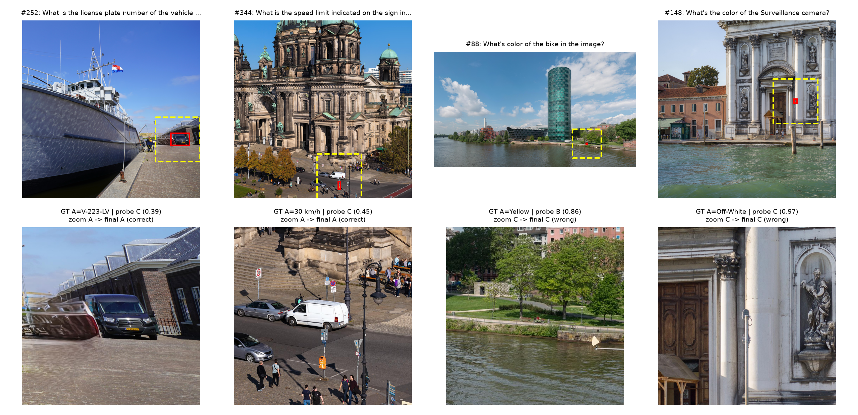
그림 4. 대표 사례 (Success 2). 위: 전역 이미지, probe bbox(빨강), crop 영역(노랑 점선). 아래: Call 3에 입력된 crop.
#252(번호판)와 #344(속도 제한 표지)는 1,024 tok 전역 이미지에서는 읽을 수 없던 글자를 원본 해상도 crop에서 읽어 정답으로 바뀐 사례다. #88은 판독 불가와 혼동이 겹친 실패다. bbox는 강변 벤치 옆 사람·자전거 부근을 가리켰지만 자전거가 원본에서도 수십 px라 식별이 어려웠고, 모델은 옆 사람의 붉은 옷 색을 답했다. #148은 영역은 맞았지만 인식에 실패했다. 기둥에 흰색 카메라로 보이는 물체가 있는데도 'there is no Surveillance camera'를 골랐다. 단일 bbox에 의존하므로 첫 영역 선택이 틀리면 복구할 수 없다는 점도 한계다.

7. 한계 및 결론
- 테스트셋 튜닝. τ, 유형 threshold, crop 설정, α는 별도 검증셋 없이 같은 800개에서 골랐고, 유형 분류 프롬프트도 category 라벨과 대조해 정했다. τ ∈ [0.99, 1] 구간에서 정확도 변화가 약 1%p라 선택에 크게 민감하지는 않지만, 수치가 다소 낙관적일 수 있다.
- 토큰 집계. <|image_pad|>만 셌다. 이미지마다 붙는 vision start/end 2토큰을 포함해도 평균 이미지 수가 1.67장(S1) / 1.37장(S2)이라 +3.3 / +2.7 tokens에 그쳐 예산 안에 들어온다.
결론적으로, 같은 모델이 출력하는 정답 확신도와 근거 bbox를 저해상도 호출 한 번으로 얻고, 텍스트만으로 판단한 질문 유형에 따라 추가 관찰 방식을 고르는 것만으로 전역 축소보다 적은 토큰에서 Success 1 74.00%, Success 2 71.88%를 달성했다. 다음 개선 대상은 cross-instance 정확도이며, 특히 지도처럼 장면 전체를 추론해야 하는 문항이다.

